目录

第一章 研发内容 1

1 技术背景 1

2 技术指标 1

第二章 功能模块 2

第三章 附录 2

3.1倒排索引 2

# 第一章 研发内容

## 1 技术背景

索引在信息检索应用中具有重要地位，常用搜索引擎（google[1]，baidu[2]）使用倒排索引加速信息检索过程。

后缀数组是常用的全文索引数据结构。本项目采用后缀索引构建日文信息检索系统，对给定的输入关键字、词、句，返回指定上下文中（词库、句库、原文、译文）的相关内容（解释、示例）。

## 2 技术指标

索引构造：构造速度、访问速度、索引大小、更新速度、可扩展

索引查找：单用户响应时间、多用户响应时间

# 第二章 功能模块

# 第三章 附录

## 3.1倒排索引

倒排索引可将一个原子搜索项（例如：单词）映射到一个包含该项的被索引单元集合（例如：文件集）。可使用B树构建倒排索引，树中节点包含<word, location>并以此二段优先权排序。下面以表1数据为输入，构造并查找关键字“动物”：

|  |  |
| --- | --- |
| 表1 | |
| 文件集 | {这是一只动物、这是一只哺乳动物、这是一只大型哺乳动物} |
| 词袋 | {动物、哺乳动物、大型哺乳动物} |

索引构造过程包括以下3步：

1. 生成元组。组合无序元组序列，得到<动物，1>，<动物，2>，<动物，3>，<哺乳动物，2>，<哺乳动物，3>，<大型哺乳动物，3>。
2. 排序元组。依次按字典序和整数序对各元组的首字段和次字段排序，得到有序元组序列：<哺乳动物，2>，<哺乳动物，3>，<大型哺乳动物，3>，<动物，1>，<动物，2>，<动物，3>。
3. 构建B树。构建3阶B树如下。

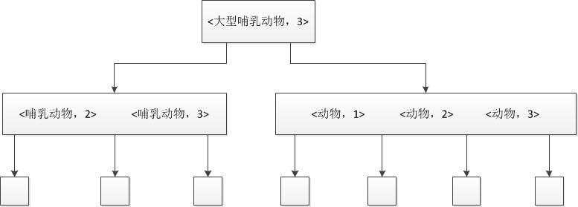

索引查找过程包括以下2步：

1. 判定存在。从B树根节点出发，访问编号为1的节点，得到所有包含“动物”的三个元组。
2. 获取位置。从步骤1中查找得到的元组中取出包含关键字的文件编号，使用字符串匹配算法（例如：KMP）在指定文件中查找“动物”的出现。

1. [] google search engine, http://www.google.com.
2. [] baidu search engine, https://www.baidu.com.